Manual de implementación

Software punto de venta
Creado por: Ángel Montiel
Fecha: miércoles, 29 de abril de 2026

Tabla de contenido
Contenido1
Contenido2

Bienvenida

Este es el manual de usuario con soporte técnico de punto de venta creado en Python. A través de este documento se muestran las deferentes pantallas del sistema, para poder darles su uso correcto. Se explica como registro productos y venta. También como obtener ticket de venta y las configuraciones del mismo
Al final de este documento aparece una fiche técnica, con los requerimientos de equipo de computo necesario para que el software funcione adecuadamente

Sobre este software
Para la acreditación del modulo I: desarrollo software de aplicación, es necesario construir un software en el submódulo software de aplicación y documentar al mismo en el
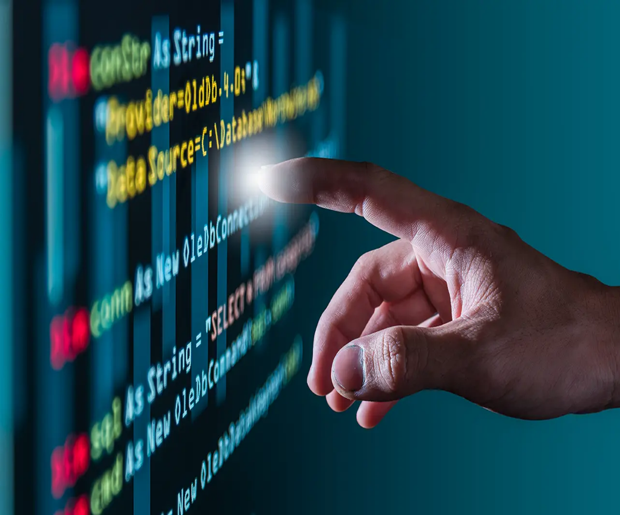

MENU PRINCIPAL
Bienvenido al sistema Punto de Venta LMshop
Este sistema ha sido diseñado para facilitar la administración de ventas y productos de la tienda.
Desde aquí podrás gestionar el registro de productos, controlar las ventas realizadas y consultar reportes de manera rápida y organizada.
Selecciona una opción del menú para comenzar:
- Registro de Productos: permite agregar, modificar o consultar los productos disponibles.
- Registro de Ventas: facilita el control de las ventas realizadas en el sistema.
- Reportes: muestra información detallada sobre las operaciones registradas.
- Acerca de: contiene información general del sistema.
